LES BOOKS POUR NOS PORTES OUVERTES 2009 :
QUELQUES RECOMMANDATIONS AAAmicales

De la part de Catherine DANLOUP chargée des BOOKS por les PO 2009:

Bonjour,

Un rappel pour les anciens, et pour les nouveaux dans l'association , une explication :
Pour faire connaître le travail des artistes qui exposent pendant les P.O.nous déposons à l'Accueil (qui est cette année situé à l'Oeil du Huit, rue Milton ds le 9ème) et ds 1 autre lieu d'exposition collective, deux fois :1 book contenant 2 pages sur chaque artiste exposant.

Ce book permet aux visiteurs des P.O. de se faire une petite idée du travail de chacun et choisir ce qu' ils veulent visiter.

Chaque artiste doivent nous faire deux séries de : 1 document papier en couleur, format A4 à l'italienne (çà se dit aussi en format paysage) que nous insérons dans 2 énormes classeurs que nous appelons les BOOK.
Ces books s'ouvrent à l'italienne et contiennent chacun 2 pages par artiste :
- 1 page au dessus (que nous faisons à l'association et où on trouve le N° du lieu d'exposition , vos coordonnées, la carte postale de cette année, et l'adresse où vous exposez) et
- -sur la page d'en dessous, 1 exemplaire du doc A4 à l'italienne (que nous vous demandons de faire par e-mail et de m'envoyer par courrier ou de venir déposer le week-end de la distribution des CARTALOGUES) Sur ce format A4, vous devrez mettre quelques photos de plusieurs de vos œuvres avec leur légende et un petit texte (si vous le souhaitez y mettre un texte mais ce n'est pas obligé, les images parlant d'elles-mêmes)
voir le fichier en pièce jointe comme exemple.

Merci de bien vouloir déposer vos 2 formats A4 coulueur chez Roselyne ce week-end ou me les envoyer par courrier postal (adresse ci-dessous) jusqu'au Mercredi 11 nov 2008 au plus tard.
Bien à vous!

Cat

C.DANLOUP
5 rue Jean Cottin
75018 PARIS
e-mail : c_danloup@hotmail.com

01 46 07 29 00
06 61 26 85 78

EXEMPLE 1 et 2
Dans les pages qui suivent

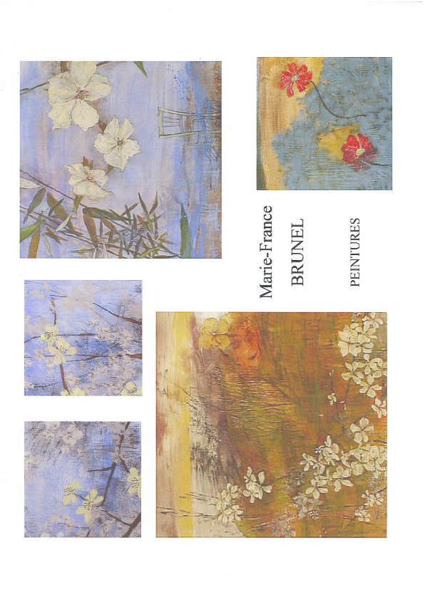

EXEMPLE 2

Attention il doit être présenté à l’italienne, bien que l’exemple ne l’est pas pour l’instant (pb technique)

Miriam BRISS
Peintre, sculpteur, créateur d'objets
Miriam Briss est née à Nimègue aux Pays-Bas en 1959. Diplômée des Beaux-Arts de Gand en Belgique, elle vit et travaille depuis 1983 à Paris. Enregistrée à la Maison des Artistes.
Depuis 10 ans elle travaille régulièrement dans une galerie d'art, Dima, 22 rue des Rosiers à Paris (4ème) où sont également exposées ses œuvres.
www.dimagallery.com voir dans les artistes MIRIAM BRISS
Sculptures

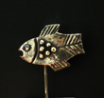  Peintures | 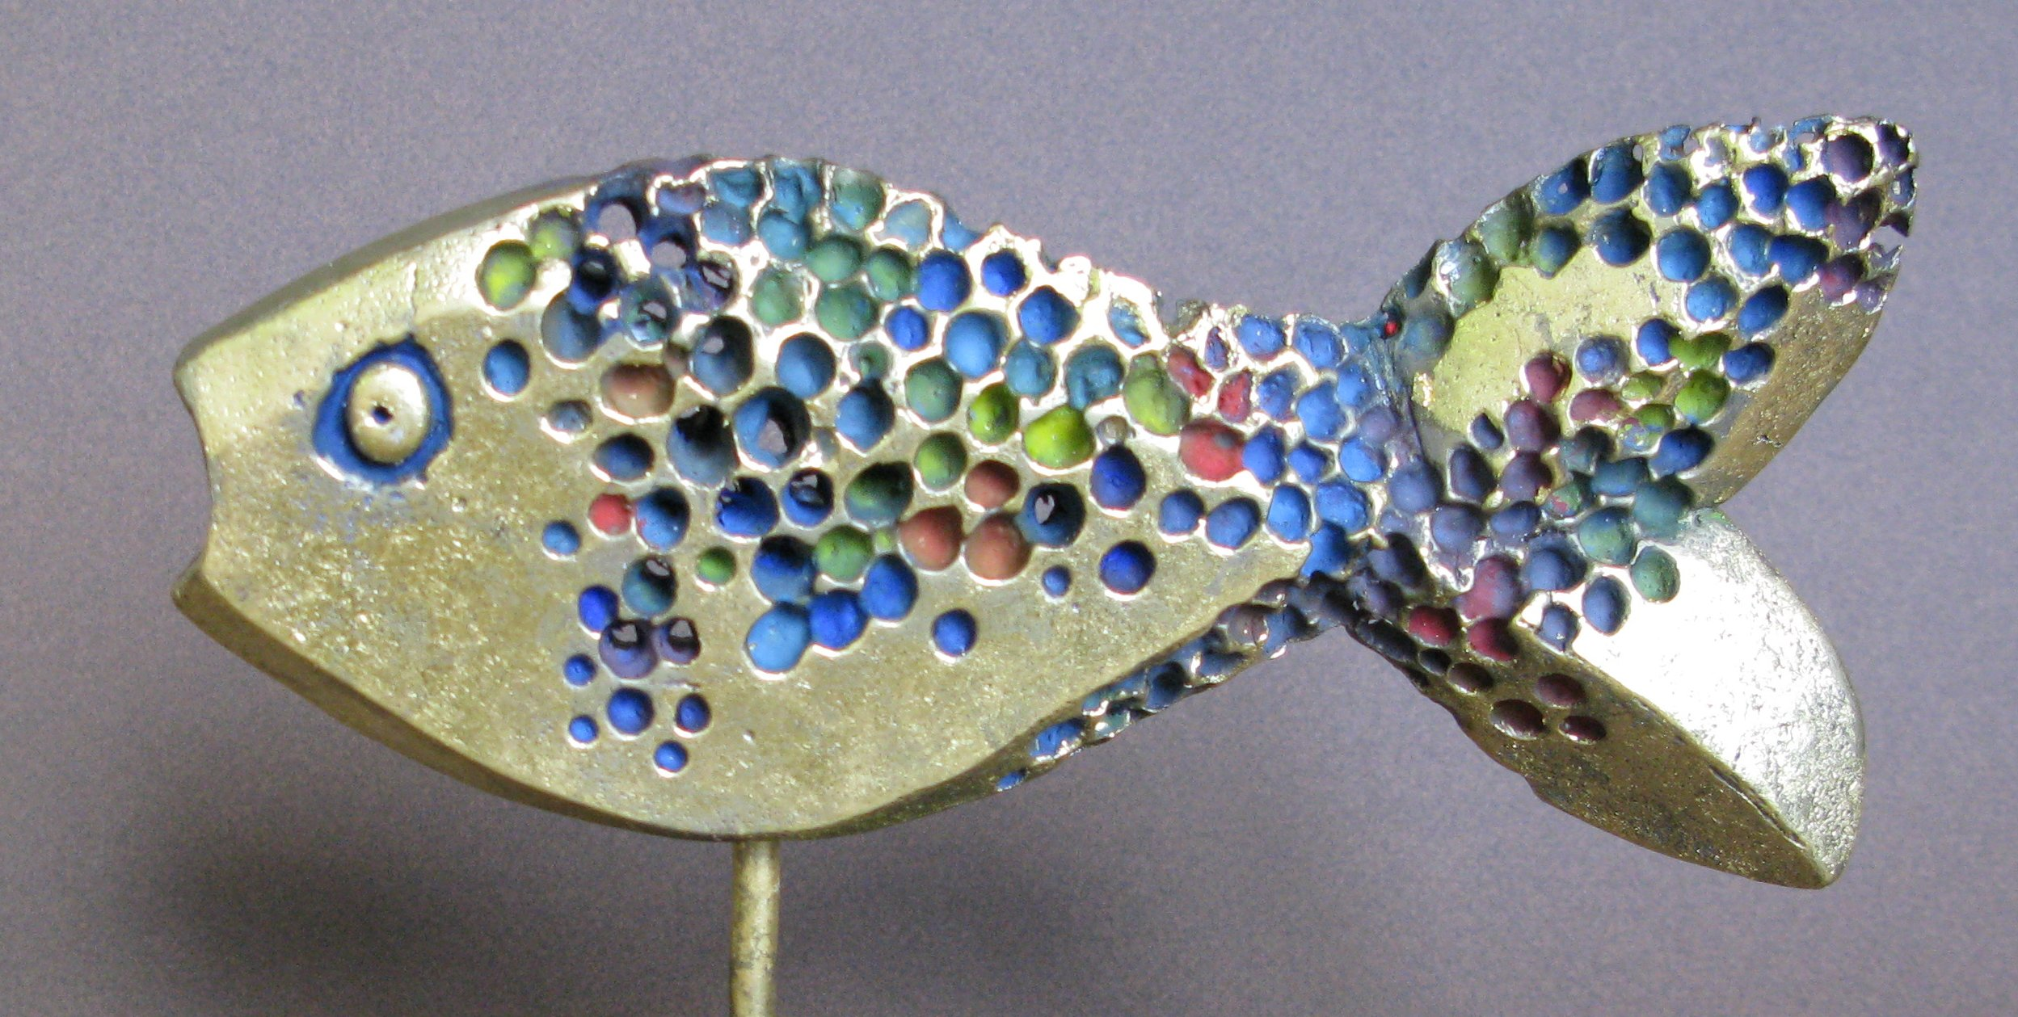 | 